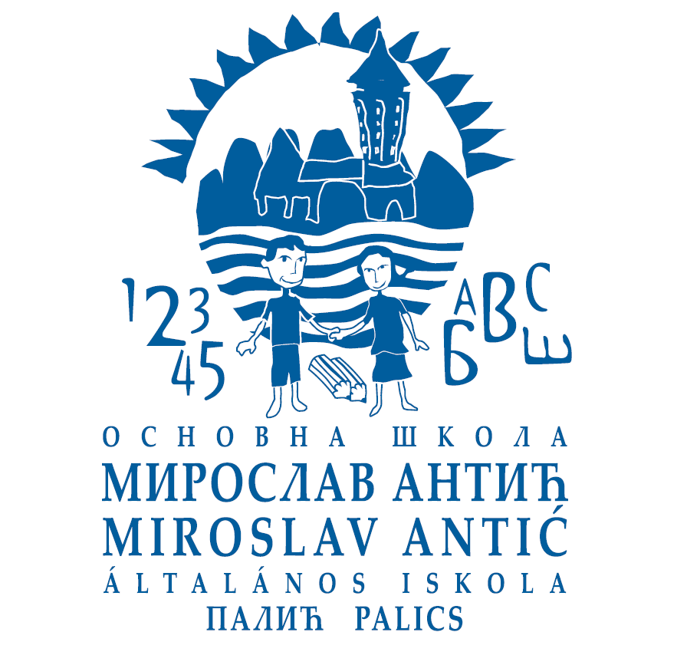
Основна школа „Мирослав Антић“

Osnovna škola „Miroslav Antić“
Miroslav Antić Általános Iskola

Trogirska 20 / Trogir utca 20
24413 Palić / Palics
tel/fax: 024/753-028
tel. direktor / igazgató: 753-188
e-mail: skopalic@palic.net
www.skopalic.edu.rs

Del. br: ________
Dana: ____________

P O T V R D A

Kojom se potvrđuje od strane OŠ „Miroslav Antić“ Palić, da učenik-ca

ime i prezime
pohađa školske godine razred ove škole.

Potvrda se izdaje na zahtev roditelja, a služi će radi ostvarivanja prava na

Sekretar škole
_____________

I G A Z O L Á S

A Palicsi „Miroslav Antić“ Általános Iskola, igazolja hogy
vezetéknév és név
tanuló a -os tanévben magyar nyelven végzi tanulmányait, a-az ostályban.
Az igazolást szülöi kérelemre adjuk ki a tanulo jogainak megvalósitása éredekében.

Titkár _____________

